Здоровые ножки
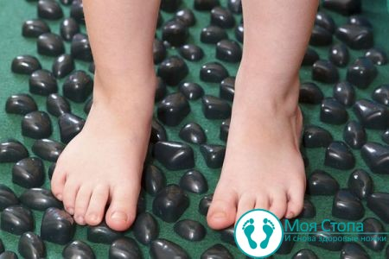
Сегодня мы поговорим с вами о том, что тревожит почти каждого родителя – плоскостопии.

Плоскостопие – одна из самых распространённых проблем с детскими ножками. И, несмотря на кажущуюся безобидность, проблема эта очень серьёзная. Запущенное плоскостопие чревато проблемами с разными отделами позвоночника, болями в спине и шее, болезнями суставов. Как любую болезнь, плоскостопие легче предупредить, чем вылечить. Поэтому важно не лениться, а уделять должное внимание профилактике плоскостопия у детей, начиная с самых первых дней жизни.
Для того чтобы сохранить ножки малыша здоровыми, нужно с самого рождения делать ему общеукрепляющий массаж, достаточное количество времени проводить на свежем воздухе и получить консультацию у невропатолога, дабы исключить неврологические отклонения, которые также могут стать причиной плоскостопия.
Необходимо озаботится подбором правильной обуви для профилактики плоскостопия у ребёнка. Обувь для первых шагов должна быть из натуральных материалов, лёгкой и удобной, с жестким задником и достаточно гибкой подошвой. Также в правильной обуви всегда есть супинатор и небольшой каблучок (не больше 1,5 см). Отдельно стоит упомянуть о том, как правильно выбрать размер обуви для ребёнка. Очень часто мамы действуют по принципу «большое – не маленькое», не думая о том, что слишком большая обувь тоже может навредить ножкам малыша. Оптимальный запас длины стельки для зимней обуви составляет 1,5 см, а для летней – 0,5 см.

Комплекс упражнений для профилактики плоскостопия:
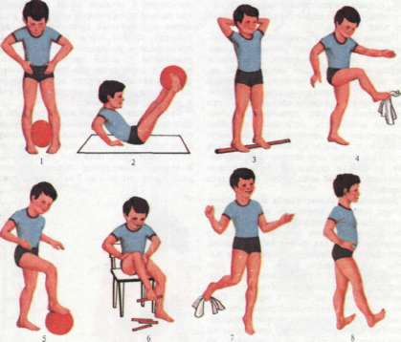
1. В положении сидя на стуле:
• согнуть и разогнуть пальцы ног;
• провести большим пальцем ноги по голени другой ноги снизу вверх, повторить другой ногой;
• погладить подошвой и внутренней поверхностью стопы голень другой ноги, повторить, сменив ногу;
• поставить ноги на пол под углом в 90 градусов, потянуть носки на себя, вернуться в исходное положение;
• соединить подошвы ног друг с другом;
• зафиксировать носки на полу и максимально развести пятки в стороны;
• катать ногами массажный мячик или ролик;
• перекладывать при помощи пальцев ног мелкие предметы (камушки, карандаши, пуговицы, тряпочки).
2. При ходьбе:
• попеременно ходить на носочках, пяточках, внешней и внутренней стороне стопы;
• попеременно ходить с поджатыми и поднятыми пальцами;
• ходить по песку, гальке, траве, специальному коврику для профилактики плоскостопия.
3. В положении стоя:
• подниматься на носочки, опускаясь на полную стопу;
• подниматься на носочки, опускаясь на наружные своды стопы;
• приседать, не отрывая пяток от пола;
• стоять на внешних сводах стоп в течение 30-40 секунд.
Также полезно лазать вверх и вниз по гимнастической стенке, ходить по обручу или гимнастической палке, положенным на пол.
Такая несложная гимнастика для профилактики плоскостопия, проводимая с ребёнком, убережёт его от этой неприятной проблемы.

